**2022年长沙市初中学业水平考试试卷**

**地理**

**注意事项：**

**1，答题前，请考生先将白已的姓名、准考证号填写清楚，并认真核对条形码上的蛙名、准考证号、考室和座位号；**

**2.必须在答题卡上答题，在草稿纸、试题卷上答题无效；**

**3.答题时，请考生注意各大题题号后面的答题提示；**

**4.请勿折叠答题卡，保持字体工整、笔迹清晰、卡面清洁；**

**5.答题卡上不得使用涂改液.涂改胶和贴纸；**

**6.本学科实行开卷考试，共两道大题，考试时量60分钟，满分100分。**

**一、选择题（本大题包括20个小题，每小题2分，共40分，每小题只有一个正确选项。）**

北京时间2022年4月16日9时56分，神升十三号载人飞船返回舱在东风着陆场成功着陆。读航天测控站分布图，完成下面小题。

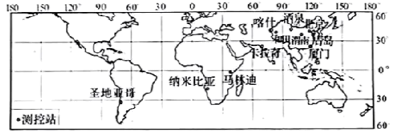

1. 神舟十三号载人飞船每90分钟自西向东绕地球一圈。地球自转一圈字航员可看到16次日出日落，地球自转周期为（ ）

A. 1.5小时 B. 9小时 C. 16小时 D. 24小时

2. “‘喀什'发现目标！”当天9时许，喀什测控站对返回舱快速完成目标捕获，成为飞船返回舱入境后的测控跟踪第一棒。在我国境内测控站中，喀什站所处位置（ ）

A. 最东 B. 最西 C. 最南 D. 最北

3. 位于南半球、西半球的测控站是（ ）

A. 纳米比亚站 B. 马林迪站 C. 圣地亚哥站 D. 卡拉奇站

【答案】1. D 2. B 3. C

【解析】

1题详解】

由题目可知，神舟十三号载人飞船每90分钟自西向东绕地球一圈（即1.5小时）。地球自转一圈字航员可看到16次日出日落，可以推算出地球自转的周期是1.5×16=24小时，故ABC错误、D正确，根据题意，故选D。

【2题详解】

由图可以看出，我国境内的测控站中，喀什站所处的位置是最西边，故ACD错误、B正确，根据题意，故选B。

【3题详解】

在地球仪上，人们把20°W以东、160°E以西称为东半球，160°E以东、 20°W以西之间称为西半球；赤道以南是南半球，赤道以北是北半球，图中四个站中，位于南半球和西半球的测控站是圣地亚哥站；纳米比亚站和 马林迪站位于东半球，卡拉奇站位于北半球和东半球，故ABD错误、C正确，根据题意，故选C。

【点睛】地球自转产生了昼夜更替现象，向着太阳的半球，是白天，背着太阳的半球，是黑夜；由于地球自转，地球上不同经度的地方，有不同的地方时；经度每隔15度，地方时相差一小时。

下图示意沿南回归线地形剖面。读图，完成下面小题。

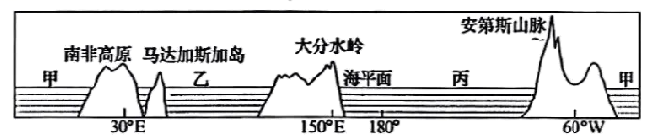

4. 甲、乙、丙所代表的大洋分别是（ ）

A. 大西洋、印度洋、太平洋 B. 印度洋、太平洋、大西洋

C. 太平洋、印度洋、大西洋 D. 印度洋、大西洋、太平洋

5. 板块碰撞处多高大山脉。图中位于板块交界处的是（ ）

A. 南非高原 B. 马达加斯加岛 C. 大分水岭 D. 安第斯山脉

【答案】4. A 5. D

【解析】

【4题详解】

由图可知，南非高原位于非洲南端，大分水岭位于澳大利亚，安第斯山脉位于南美洲，甲是位于非洲西部的大西洋，乙是位于非洲东部的印度洋，丙是位于南美洲西部的太平洋，故A正确、BCD错误，根据题意，故选A。

【5题详解】

板块碰撞处往往形成高大的山脉，图中位于板块交界处的是安第斯山脉，是由于美洲板块与南极洲板块挤压碰撞形成的，南非高原、马达加斯加岛和大分水岭均位于板块内部，故ABC错误、D正确，根据题意，故选D。

【点睛】地质学家经过长期的研究，提出了板块构造学说，认为全球由六大板块组成，一般来说板块内部比较稳定，板块与板块交界地带，地壳比较活跃，多火山、地震，六大板块的名称是亚欧板块、非洲板块、印度洋板块、太平洋板块、美洲板块、南极洲板块，板块运动方式有碰撞挤压和张裂拉伸。

人口增长应与资源、环境相协调，与社会经济发展相适应。中国是人口控制的成功典范。下图示意改革开放以来我国人口政策的动态调整。据此，完成下面小题。

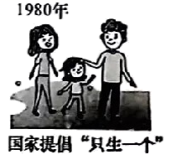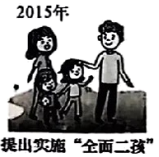

6. 1980年我国提倡一对夫妇“只生一个”的计划生有政策是为了（ ）

A. 解决人口分布不均问题 B. 解决劳动力不足问题

C. 遏制人口增长过快势头 D. 缓解人口老龄化趋势

7. 一个国家人口政策的制定与调整，说明（ ）

①人口增长应与资源、环境相协调 ②人口政策调整要适应人口发展变化

③人口增长应与社会经济发展相适应 ④人口政策只能解决人口增长过快问题

A. ①②③ B. ①②④ C. ①③④ D. ②③④

【答案】6. C 7. A

【解析】

【6题详解】

1980年我国提倡一对夫妇“只生一个”的计划生育政策，主要是由于当时我国人口增长迅速，已经不适应社会经济的发展，需要控制，与解决人口分布不均无关，当时我国的劳动力很充足，还未出现老龄化问题，故ABD错误、C正确，故选C。

【7题详解】

一个国家的人口增长既不是越快越好，也不是越慢越好，要与资源、环境相协调 ；人口政策调整要适应人口发展变化；与社会经济发展相适应；增长快时要控制，增长慢时要鼓励，故①②③正确，故选A。

【点睛】人口问题是人口过程中产生的各种矛盾的统称。泛指影响人口生存和发展的各种问题。包括人口自身的发展以及人口与社会、人口与经济、人口与自然相互作用过程中所产生的生存、发展问题。

8. 天气与人类生产生活密切相关，下列天气中，开展的活动合适的（ ）

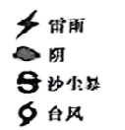

A. 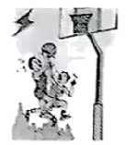 B. 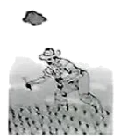 C. 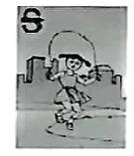 D. 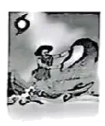

【答案】B

【解析】

【详解】雷雨天气不适合打篮球，A错误；阴天可以进行插秧，B正确；沙尘暴天气不适合在户外跳绳，C错误；台风天气不适合海上捕鱼，D错误。故选B。

甲、乙两国同为移民国家，分别以葡萄牙语、英语为官方语言。读图，完成下面小题。

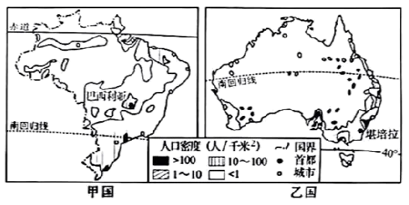

9. 甲、乙两国的早期移民大多来自于（ ）

A. 亚洲 B. 南美洲 C. 非洲 D. 欧洲

10. 两国人口和城市均集中分布于东南部的原因不包括（ ）

A. 沿海地区，海陆交通便利 B. 高纬地区，气候温和宜人

C. 热带、亚热带地区，农业条件好 D. 早期移民登陆地区，开发历史久

【答案】9 D 10. B

【解析】

【9题详解】

据图可知，甲国为巴西，乙图为澳大利亚，两国的早期移民都是来自欧洲的白人，ABC错误，D正确。故选D。

【10题详解】

两国的东南部都临海，海陆交通便利，便于人们的生产和生活，所以人口、城市集中分布在东南部，A正确；两国的东南部都位于中低纬度地区，不在高纬度地区，气候较温和，B错误；两国都有南回归线穿过，既有热带地区，也有亚热带地区，农业生产条件好，C正确；两国的早期移民都从东南沿海登陆，开发早，历史悠久，所以人口城镇集中，D正确。故选B。

【点睛】巴西的地形主要分为两大部分，一部分是海拔500米以上的巴西高原，分布在巴西的中部和南部，另一部分是海拔200米以下的平原，主要分布在北部和西部的亚马逊河流域。澳大利亚的地形很有特色。东部山地，中部平原，西部高原。全国最高峰科修斯科山海拔2228米，在靠海处是狭窄的海滩缓坡，缓斜向西，渐成平原。东北部沿海有大堡礁。

读我国四个省级行政区轮廓图，完成下面小题。

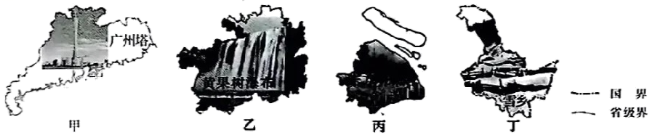

11. 图示四个省级行政区名称判断，正确的是（ ）

A. 甲一西藏自治区 B. 乙一青海省 C. 丙一上海市 D. 丁一辽宁省

12. 图示省级行政区特征，正确的是（ ）

A. 甲一冰川广布 B. 乙一购物天堂 C. 丙一海上米仓 D. 丁一黑土广布

13. 石漠化现象最突出的省级行政区是（ ）

A. 甲 B. 乙 C. 丙 D. 丁

【答案】11. C 12. D 13. B

【解析】

【11题详解】

由图可知，甲是广东省，广州是广东省的省会，故A错误。乙省区有著名的黄果树瀑布，是贵州省，故B错误。丙是位于长江入海口处的上海市，故C正确。丁是有雪乡的黑龙江省，是我国纬度最高、冬季气温最低的省区，故D错误。根据题意，故选C。

【12题详解】

由上题可知，甲省区是广东省，位于我国南部沿海地区，夏季高温、冬季温暖，不会有冰川广布景观，故A错误。乙是贵州省，地处我国西部，经济发展水平较低，购物天堂是指香港，故B错误。丙上海所处的长江中下游平原有“鱼米之乡”称号，“海上米仓”是指台湾，故C错误。丁省区是黑龙江，地势平坦、气温低、水分蒸发少，黑土广布，故D正确。根据题意，故选D。

【13题详解】

石漠化现象最突出的省级行政区是乙所示的贵州，这里位于云贵高原东部，喀斯特地貌典型，土层薄、由于人类的不合理活动，导致该地区石漠化严重，其余三省区石漠化不严重，故ACD错误、B正确，根据题意，故选B。

【点睛】我国共有34个省级行政区，包括23个省、5个自治区、4个直辖市和2个特别行政区，各省区面积大小、人口多少差异很大。

古诗词痘合着丰富的地理知识。据此，完成下面小题。

14 “滚滚长江东逝水”说明我国地势（ ）

A. 东高西低 B. 西高东低 C. 南高北低 D. 北高南低

15. “黄时节家家雨”。按成因分类，这种降水类型属于（ ）

A. 地形雨 B. 对流雨 C. 锋面雨 D. 台风雨

【答案】14. B 15. C

【解析】

【14题详解】

“滚滚长江东逝水”说明我国地势西高东低，受地势的影响，我国大部分河流自西向东注入海洋，故ACD错误、B正确，根据题意，故选B。

【15题详解】

降雨的成因有很多，如“黄时节家家雨”是由于冷暖气团势均力敌、僵持不下造成长时间的降水，属于锋面雨；地形雨是受山脉阻挡抬升形成的降水，对流雨通常出现在热带地区或气温高的夏季时，强烈的对流上升形成的降水，台风雨一般出现在热带气旋影响的沿海地区，故ABD错误、C正确，根据题意，故选C。

【点睛】我国是一个地形和气候复杂多样的国家，地势特征是西高东低；是一个季风气候显著的国家，降水主要受夏季风带来的暖湿气流。

2015年以来，中国新能源汽车产销稳居世界首位。作为新能源汽车的一种，纯电动汽车的推广对实现“双暖”目标意义重大。据此，完成下面小题。

16. 纯电动汽年的直接动力是（ ）

A 石油 B. 煤炭 C. 天然气 D. 电池

17. 有关纯电动汽车优点叙述不正确的是（ ）

A. 技术含量低 B. 零排放 C. 能源利用效率高 D. 噪声小

【答案】16. D 17. A

【解析】

【16题详解】

纯电动车属于新能源汽车，汽车的直接动力是电池，由电池提供能源，石油、煤炭和天然气属于常规能源，故ABC错误、D正确，故选D。

【17题详解】

纯电动汽车之所以能够推广，而且要推广，主要新能源汽车达到零排放、对空气污染少，噪声也小，能源利用效率高，但技术含量较高，故A正确、BCD错误，根据题意，故选A。

【点睛】新能源汽车是指采用非常规的车用燃料作为动力来源(或使用常规的车用燃料、采用新型车载动力装置)，综合车辆的动力控制和驱动方面的先进技术，形成的技术原理先进、具有新技术、新结构的汽车。

18. 长沙一学校计划暑假去某地考察，地理老师建议他们带上墨镜、遮阳帽、防晒霜、厚外套、氧气袋等物品。此次考察目的地最可能是（ ）

A. “日光城”拉萨 B. “海上花园”澳门 C. “山城”重庆 D. “江城”武汉

【答案】A

【解析】

【详解】由题目可知，地理老师建议长沙的学生去旅游时要带上墨镜、遮阳帽、防晒霜、厚外套、氧气袋等物品，说明他们去的目的地是海拔高的地区，以上四个地区中，最可能是有“日光城”称号的拉萨，这里位于青藏高原，由于海拔高、夏季气温低；空气稀薄、太阳辐射强，氧气不足；故A正确。澳门、重庆和武汉都位于我国东部季风区，暑假时都是高温多雨的天气，不需要携带墨镜、遮阳帽、防晒霜、厚外套、氧气袋等物品，故BCD错误，根据题意，故选A。

三湘四水孕有湖湘地域文化。完成下面小题。

19. 湘西历史文化厚重，是湖南省少数民族聚居地。这里的主要少数民族有（ ）

A. 藏族、壮族 B. 高山族、蒙古族 C. 土家族、苗族 D. 朝鲜族、满族

20. “雁阵惊寒，声断衡阳之浦”。下列风景名胜区位于衡阳的是（ ）

A. 衡山 B. 岳麓山 C. 韶山 D. 大围山

【答案】19. C 20. A

【解析】

【19题详解】

藏族主要分布在西藏自治区和青海省等，壮族主要分布在广西，A错误；高山族分布在台湾，蒙古族分布在内蒙古自治区，B错误；土家族、苗族主要分布在湖南省的湘西，C正确；朝鲜族和满族主要分布在东北地区，D错误。故选C。

【20题详解】

衡山位于湖南省衡阳市，A正确；岳麓山位于湖南省长沙市，B错误；韶山位于湖南省湘潭市，C错误；大围山位于湖南省浏阳市，D错误。故选A。

【点睛】湘西土家族苗族自治州地处云贵高原东侧的武陵山区。地势南东低、北西高，属中国由西向东逐步降低第二阶梯之东缘，地势由西北向东南倾斜，武陵山脉由北东向南西斜贯全境，可分为西北中山山原地貌、中部中底山山原地貌、中部及东南部低山丘岗平原地貌区。

**二、综合题（本大题包括7个小题，共60分，）**

21. 【地理实践融五育】

某地理小组赴紫鹊界梯田景区开展研学实践活动。读紫鹊界部分区域等高线地形图，回答问题。

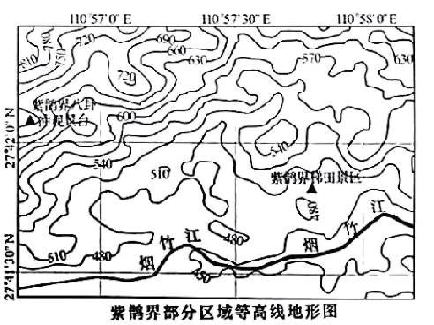

（1）地理小组沿烟竹江泛舟顺流而下，行船的大致方向是_____________（“自西向东”或“自东向西”）。

（2）该地水稻种植多为一年一熟。研学途中，同学们看到层层叠叠的“金色稻浪”，推测此季节为____________季。

（3）梯田是人类为了解决山区耕作面积不足、土壤肥力难以保持而创造的农业生产类型，是中华农耕文化的重要组成部分。早期，人们将未利用的缓坡开垦为梯田主要是为了____________（填序号：①增加耕地面积②杜绝山洪暴发③打造旅游景观）。

【答案】（1）自西向东

（2）秋（季） （3）①

【解析】

【分析】本大题以紫鹊界部分区域等高线地形图为材料，设置三道小题，涉及方向、季节的判别、早期人们将未利用的缓坡开垦为梯田的目的等相关内容，考查学生对相关知识的掌握程度。

【小问1详解】

据图可知，图中有经纬线，根据经线指示南北，纬线指示东西以及等高线的分布可知，烟竹江是自西向东流，所以地理小组沿烟竹江泛舟顺流而下，行船的大致方向是自西向东。

【小问2详解】

因为该地水稻种植多为一年一熟，所以一般情况下，水稻在四月份前后种植，等到秋季收获，所以同学们看到层层叠叠的“金色稻浪”，应该是秋季

【小问3详解】

山区地形崎岖，不利于进行耕作，耕地面积不足，而梯田是人类为了解决山区耕作面积不足、土壤肥力难以保持而创造的农业生产类型。梯田也是治理坡耕地水土流失的有效措施，蓄水、保土、增产作用十分显著，所以早期人们将未利用的缓坡开垦为梯田主要是为了增加耕地面积，①正确；修筑梯田并不能够杜绝山洪暴发，②错误；修筑梯田的目的并不是为了打造旅游景观，而是增加耕地面积，③错误。故选①。

22. 【人类命运共同体】

受新冠疫情、气候变化等因素影响，近年来全球粮食短缺现象尤为凸显。读世界水稻小麦主产区分布图，回答问题。

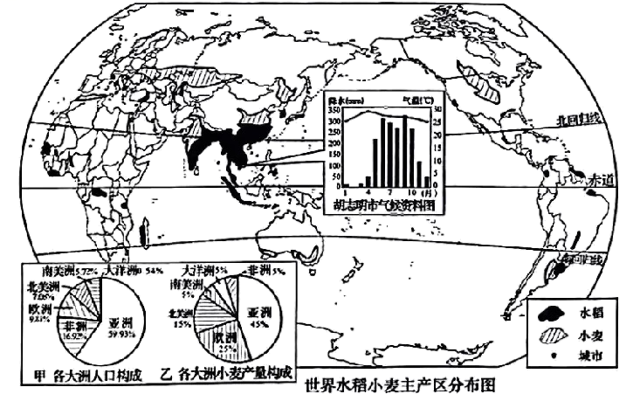

（1）水稻喜温喜湿，生长过程中需要充足的水分和热量，同时需投入大量劳动力精耕细作。读图，世界水稻主产区最集中分布的大洲是____________。从气候和劳动力方面，简述东南亚水稻种植的有利条件____________。

（2）读图，非洲和北美洲中，因粮食短缺导致营养不良人数较多的大洲是____________。

（3）全球各地区经济发展不平衡是发生粮食短缺现象的重要原因，粮食短缺现象集中分布在____________（“发展中国家”或“发达因家”）。

【答案】（1） ①. 亚洲 ②. 热带季风气候（雨热同期）和热带雨林气候（高温多雨）；人口稠密，劳动力充足。

（2）非洲 （3）发展中国家

【解析】

【分析】本题以世界粮食问题为材料，涉及到世界水稻的分布、东南亚种植水稻的有利条件、非洲及其他发展中国家缺粮的原因等相关知识点，考查学生如何综合运用所学知识解答地理问题的能力。

【小问1详解】

由图可知，世界水稻主产区最集中分布的大洲是亚洲；从气候方面看，东南亚以热带雨林气候和热带季风气候为主，水热条件优越、适合水稻生长；人口稠密、粮食需求量大，水稻的产量高，同时为水稻生产提供大量劳动力。

【小问2详解】

由图可以看出，非洲和北美洲两大洲中，因粮食短缺导致营养不良的人数较多的是非洲，该大洲气候干旱、人口增长快，粮食生产条件差，粮食产量不足；而北美洲经济发达，粮食产量高，不仅满足本地需求，还大量出口。

【小问3详解】

全球经济发展不平衡是发生粮食短缺现象的重要原因，粮食短缺现象集中分布在发展中国家，这些国家农业生产技术落后，产量低，人口增长又快，粮食供应严重不足。

23. 【一带一路谋共赢】

“一带一路”结硕果，中国方案惠及世界。读图，回答问题。

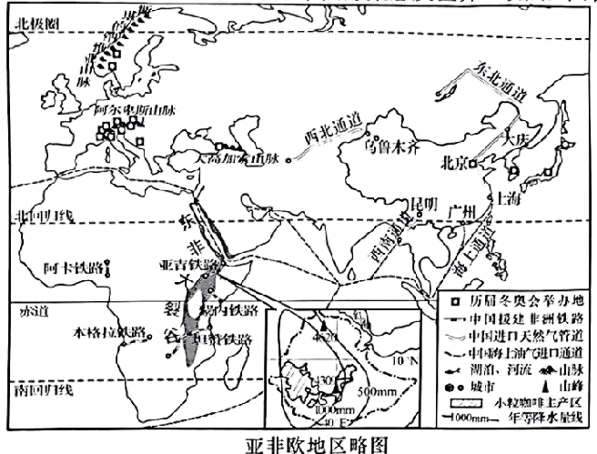

（1）2021年我国石油对外依存度为72%。读图，中国海上通道进口的原油多来自于____________（填序号：①西亚地区②欧洲北部③中亚地区）。

（2）冬奥促进中欧文化交流。读图，世界冬奥会举办地最多的地区位于欧洲____________山脉。2022年北京冬奥会挪威金牌数位居世界榜首，试从气候与地形角度简要分析挪威发展冰雪运动的有利条件__________。

（3）共建“一带一路”，促进中非共同发展。从1970年至今，中国己经在非洲修建了5条铁路，其中经过东非大裂谷地带的铁路有____________条。

（4）中非经贸博览会永久落户长沙。非洲商品展览馆中，原产自埃塞俄比亚高原的小粒咖啡适宜生长在气温18～25℃、降水量1000mm左右、海拔1100～2300米的地区，因风味独特深受消费者喜爱。根据地形对气候的影响，读图分析埃塞俄比亚小粒咖啡品质优良的原因____________。

【答案】（1）① （2） ①. 阿尔卑斯 ②. 纬度较高，降雪丰富（冬季积雪时间较长）；山地地形有利于开展冰雪项目。

（3）3 （4）地处高原，海拔相对较高：多地形雨，降水量较大：昼夜温差较大，（或者生长周期较长，拉虫害少）利于有机质积累。

【解析】

【分析】本题以”一带一路“为材料，涉及到我国石油进口通道、冬奥会的举办地、欧洲北部的气候特征、非洲发展农业生产的有利条件等相关知识，考查学生对世界区域地理的掌握程度。

【小问1详解】

我国海上通道进口的原油多来自于①西亚地区；从中亚进口的是陆上通道，很少从欧洲北部进口原油。

【小问2详解】

由图可以看出，世界冬奥会举办地最多的地区位于欧洲的阿尔卑斯山脉；挪威的纬度高、冬季气候寒冷、降雪量大；地形多山地，有利于开展雪上运动。

【小问3详解】

我国在非洲援建了5条铁路，其中穿过东非大裂谷的有亚吉铁路、蒙内铁路和坦赞铁路三条。

【小问4详解】

由图可知，埃塞俄比亚小粒咖啡品质优良的原因主要有：地处高原，海拔相对较高；地势大体自西向东倾斜，受地形的影响，多地形雨、降水量大；地处高原，昼夜温差大、有利于养分的积累等。

24. 【区域认知话国家】

读美国和俄罗斯略图，回答问题。

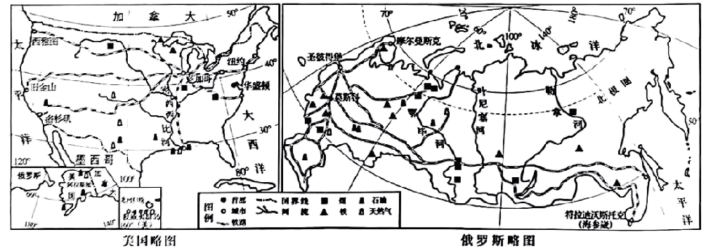

（1）读图，美、俄两国本土共同濒临世界最大的大洋____________。

（2）据图说出美、俄两国都储量丰富的能源矿产有____________。

（3）读图，美、俄两国都有横跨大陆的铁路线，分别被称为北美大陆桥、亚欧大陆桥，其中纬度较低的是____________（“北美大陆桥”或“亚欧大陆桥”）。从人口与气候角度，分析俄罗斯叶尼塞河以东的西伯利亚地区铁路线稀少的主要原因____________。

【答案】（1）太平洋 （2）煤、石油、天然气

（3） ①. 北美大陆桥 ②. 气候寒冷、人口稀少

【解析】

【分析】本题以美国和俄罗斯为材料，涉及到两国的地理位置、自然资源、交通线路分布等知识点，考查学生分析比较不同国家自然环境和社会经济特征的地理核心素养。

【小问1详解】

由图可知，美国本土西临太平洋，东临大西洋，俄罗斯东临太平洋，北临北冰洋，两国共同濒临的大洋是太平洋。

【小问2详解】

由图可以看出，美国和俄罗斯储量丰富的能源矿产有石油、煤炭、天然气。

【小问3详解】

北美大陆桥和亚欧大陆桥中，纬度较低的是北美大陆桥；西伯利亚铁路线稀少的原因是该地区气候寒冷、人口和城市稀少。

25. 【美丽中国生态兴】

因家公园是人与自然和谐共生的典范。2021年10月，我国宣布设立东北虎豹、大熊猫、海南热带雨林、武夷山、三江源五个首批国家公园。读图，回答问题。

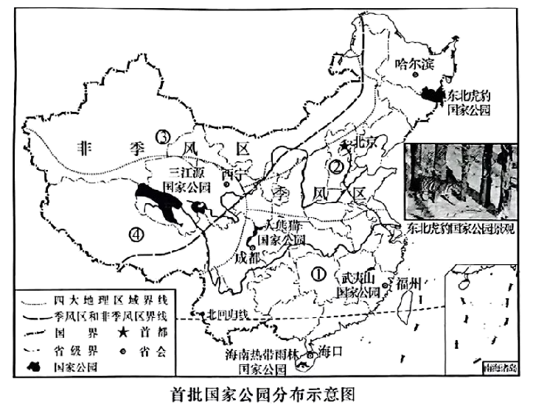

（1）读图，在①②③④四大地理区域中，首批国家公园数量最多的区域是____________（填序号）；位于非季风区的国家公园是____________（填国家公园名称）。

（2）下列动物位于大熊猫国家公园的是____________（填代号）。

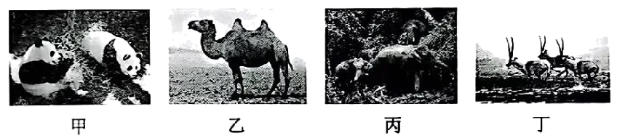

（3）虎豹属于肉食动物。部分季节因食物短缺东北虎豹国家公园需增设人工投喂区，请判断人工投喂的季节并简要分析原因____________。

（4）建设国家公园目的是把自然生态系统最重要、自然景观最独特、自然遗产最精华、生物多样性最富集的区域保护起来，以支撑和引领我国自然保护地体系的建设和发展。关于国家公园的保护与发展，玲玲、贝贝两位同学发表了不同看法。根据“生态优先，绿色发展”的原则，你赞成谁？____________。

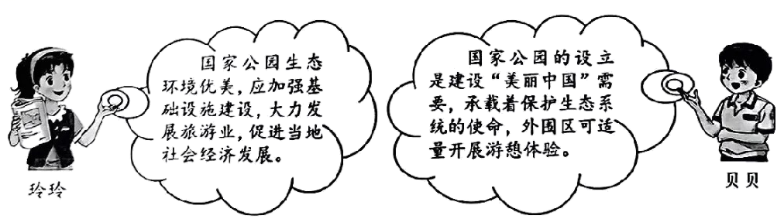

【答案】（1） ①. ① ②. 三江源国家公园

（2）甲 （3）冬季；冬季林区其他动物活动少（部分冬眠），东北虎豹能捕捉的猎物减少；地表覆雪厚度大，东北虎豹觅食困难。

（4）贝贝

【解析】

【分析】本题以我国首批国家公园为材料，涉及我国四大区域的分布、各地区的自然环境及可持续发展的原则相关知识点，考查学生综合运用所学知识解答地理问题的能力。

【小问1详解】

由图可知，首批国家公园分布最多的是①所示的南方地区；位于非季风区的是三江源国家公园。

【小问2详解】

由图可知，甲图所示的是大熊猫，乙图所示的是骆驼，丙所示的是大象，丁所示的藏羚羊，分布在大熊猫国家公园的是甲，故选甲。

【小问3详解】

东北虎豹国家公园位于东北地区，这里属于温带季风气候，冬季寒冷而漫长，在冬季时需要人工投喂，因此季节气候寒冷、大部分动物在冬眠、东北虎豹能捕捉的猎物减少、难以找到食物。

【小问4详解】

两位同学的说法，贝贝的说法正确，如果大力发展旅游业、势必会造成国家公园环境遭到破坏，会影响这些动物的生存；在外围适当发展符合“生态优先，绿色发展”的原则。

26. 【协调发展高质量】

创新发展、产业升级、绿色转型是区域高质量发展必山之路。读中国部分区域略图，回答问题。

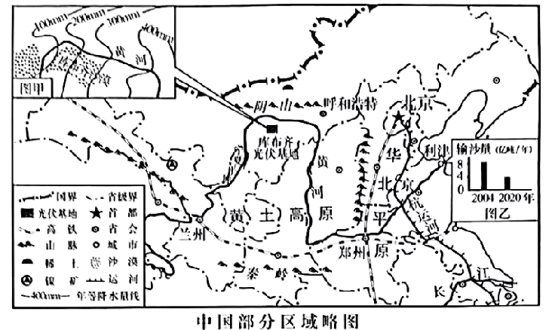

（1）南水北调的东线工程沿着____________运河北上，以解决华北平原水资源短缺问题，促进生态与社会经济可持铁发展。

（2）北京中关村一流高校与科研院所众多，是著名的高新技术产业密集区，发展高新技术产业最大优势条件是____________（填序号：①交通②人才③原料④土地）。

（3）黄河流域是我国重要农业基地，其中有“塞上江南”之称地处宁夏的是____________。“上游水源涵养提升，中游水土流失治理，下游湿地生态修复”是黄河流域生态保护和高质量发展的有力举措。治黄关键在治沙，说明图乙所示利津水文站输沙量变化特点及主要原因____________。

（4）稀土与镍矿属于战略性资源。读图，全球最大稀土产地与我国最大镍矿产地分别位于____________（填序号：①豫、翼：②宁、晋：③内蒙古、陇：④陕、鲁）

（5）内蒙古自治区正由全国最大煤电基地转变成最大新能源基地，库布齐光伏基地是目前我国沙漠集中连片利用太阳能发电的最大项目。读图甲，简要分析库布齐沙漠建设光伏基地的有利气候条件____________。

【答案】（1）京杭 （2）②

（3） ①. 宁夏平原 ②. 减小；中游植树种草，打坝淤地，缓坡修筑梯田，保持水土。

（4）③ （5）温带大陆性气候（非季风区）；降水少；晴天多（光照充足）。

【解析】

【分析】本题以我国北方地区和西北地区部分区域为材料，涉及到南水北调工程，北京发展高新技术产业的条件、西北地区的灌溉农业、黄土高原的治理，西北地区丰富的太阳能资源等相关知识点，考查学生综合分析我国不同区域自然环境和社会经济特征的能力和核心素养。

【小问1详解】

由图可知，南水北调的东线工程沿京杭大运河北上，以解决华北平原水资源短缺问题，促进生态和社会经济的可持续发展。

【小问2详解】

北京中关村发展高新技术产业最大的优势条件是附近高等院校多，人才集中、科技力量雄厚，故选②。

【小问3详解】

黄河流域是我国重要的农业基地，因此黄河有“中华民族母亲河”称号，其中位于上游有“塞上江南”称号，位于宁夏境内的是宁夏平原；治理黄河的关键在于治沙，从图乙可以看出，黄河的输沙量减少，这是由于中游植树种草、打坝淤地、缓坡修建梯田、保持水土起到了重要作用。

【小问4详解】

全球最大的稀土产地位于内蒙古自治区的白支部鄂博，该省区简称内蒙古；最大的镍矿产地位于甘肃省的金昌，该省区简称甘或陇，故选③。

【小问5详解】

库布齐沙漠建设光伏基地的有利气候条件是该地区属于温带大陆性气候、降水少、晴天多，光照充足，太阳能资源丰富。

27. 【“三高四新”强省会】

大力实施“三高四新”战略，强化省会担当，奋力建设现代化新湖南。读湖南省路图，回答问题。

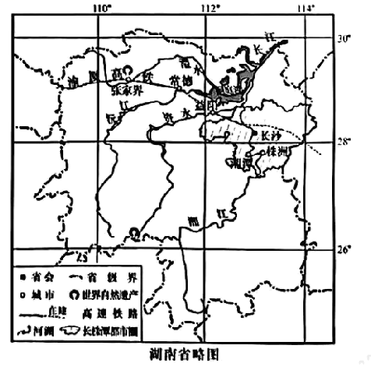

（1）长株潭都市圈三市呈“品”字形分布，同饮一江碧水，“一江”指____________。

（2）渝厦高铁的建成通车，将加快湖南省首批世界自然遗产所在地____________（填城市名称）旅游业的发展。

（3）实施“强省会”战略，打造科技创新高地，省会长沙的优势产业有哪些？____________（填序号：①计算机②新材料③钢铁工业④石油化工）。

【答案】（1）湘江 （2）张家界

（3）①②

【解析】

【分析】本题以湖南省为材料，涉及到湖南省长株潭城市一体化、张家界旅游业的发展及长沙市高新技术产业的优势，考查学生对我国地方区域地理的掌握程度。

【小问1详解】

长株潭都市圈三市呈“品”字形分布，同饮一江碧水，这里的“一江”是指湘江，是湖南省境内最大的河流。

【小问2详解】

渝厦高铁的建成通车，将加快湖南省首批世界自然遗产所在地--张家界旅游业的发展，这里有著名的武陵源自然遗产。

【小问3详解】

省会长沙拥有湖南省一流的高等院校，人才集中、科技力量雄厚，依托这一优势发展的产业有计算机、新材料等，钢铁工业和石油化工不是打造科技高地的优势产业，故选①②。